100. DAN ŠKOLE U 1. a razredu
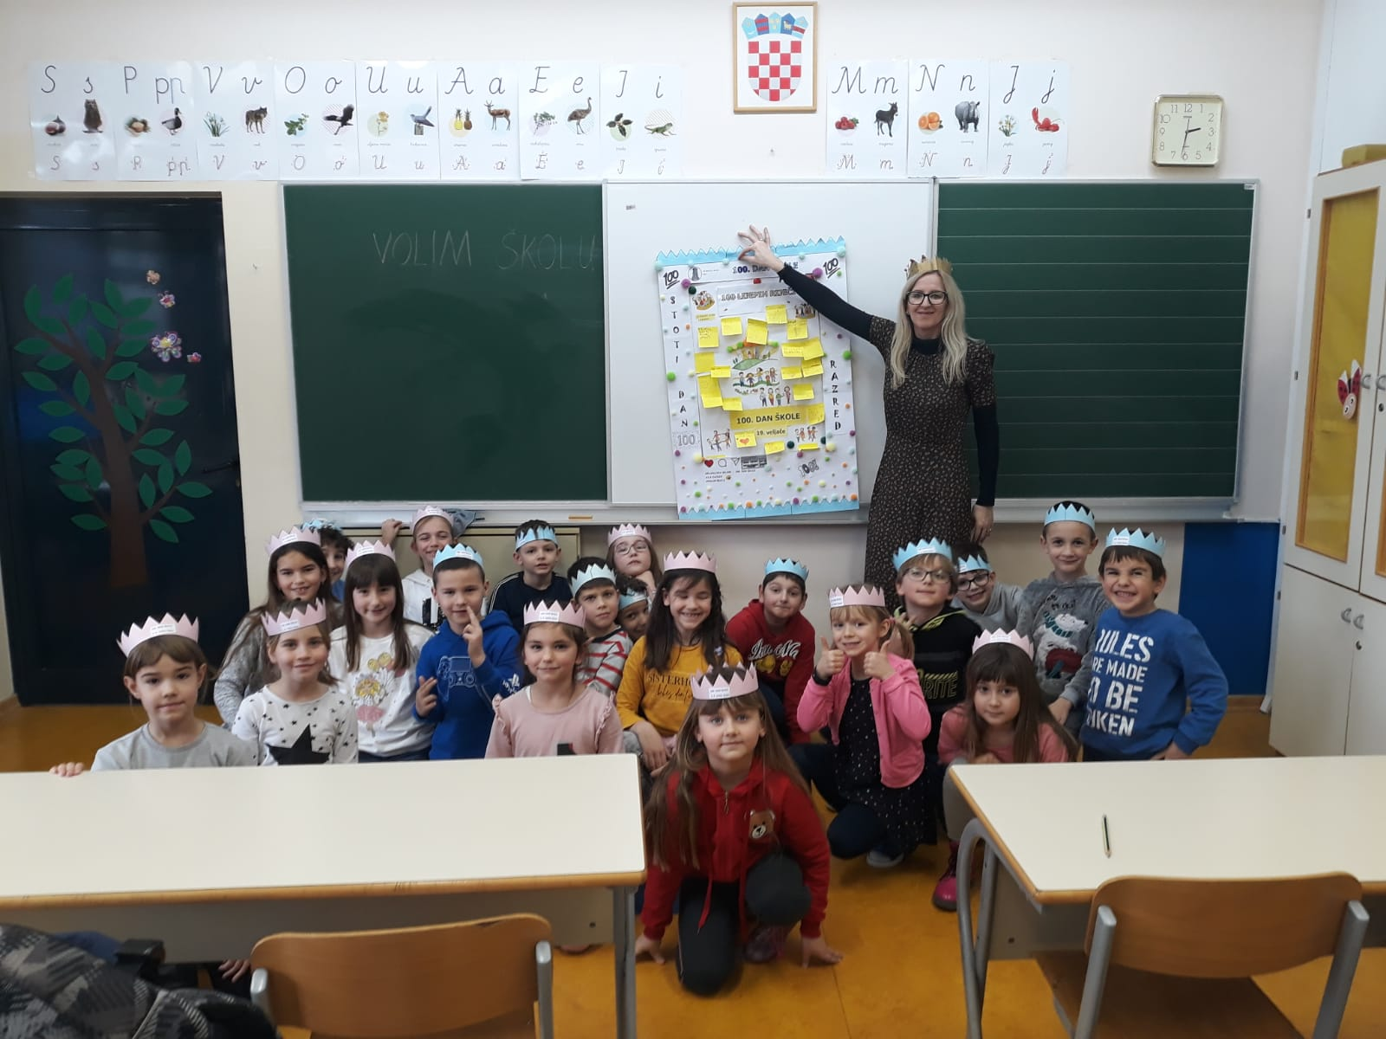
19.veljače 2021.godine u 1.a razredu obilježen je 100.dan škole.
Integriranim danom proslavili smo stoti dan pohađanja nastave i prisjetili se svih dosadašnjih lijepih, zajedničkih trenutaka. Svaki učenik je imao krunu na glavi kao simbol iznimne moći obrazovanja.
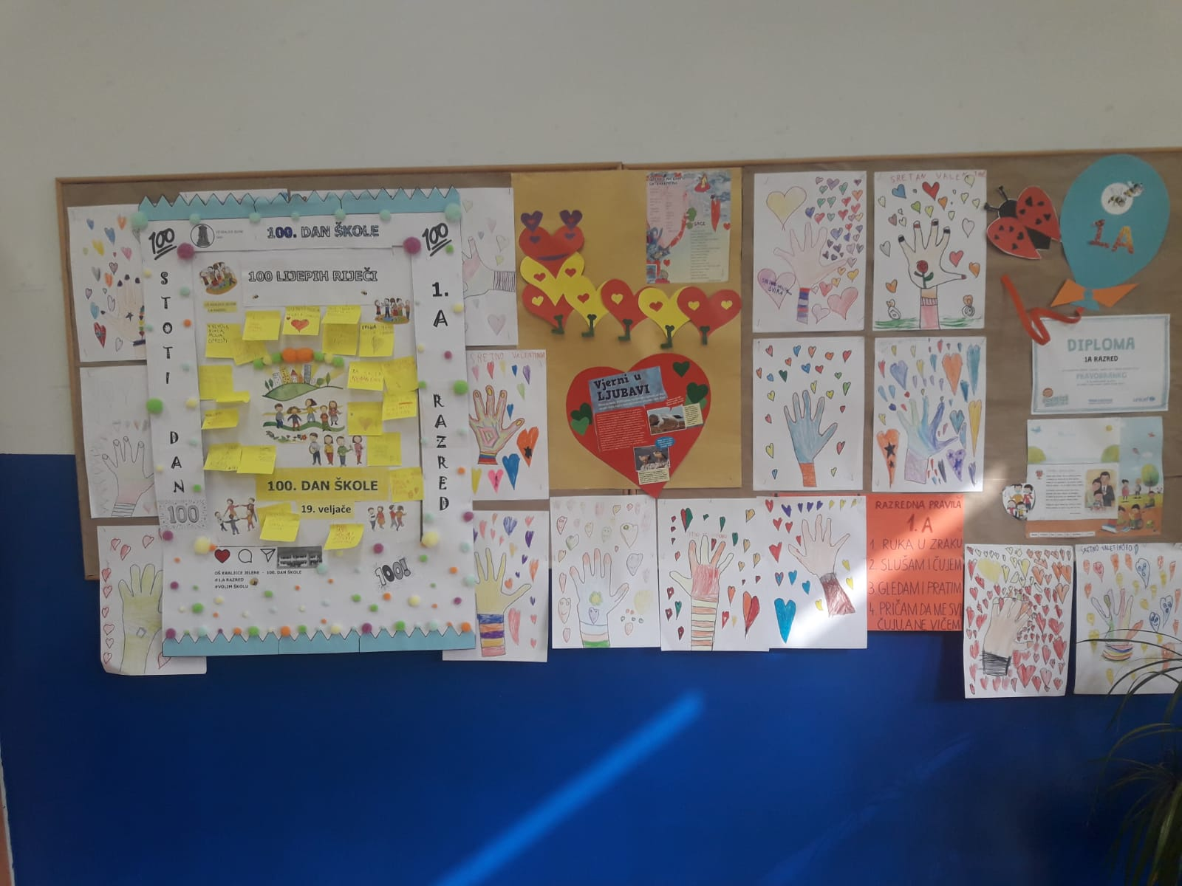
Pisali smo riječi naučenim slovima, brojili, crtali, pjevali pjesmu Stoti dan škole. Kroz igru i opuštenu atmosferu i učenje je bilo zanimljivo i lako. Učionicom se širio smijeh i veselje. Na kraju su se učenici fotografirali za uspomenu na ovaj poseban dan.
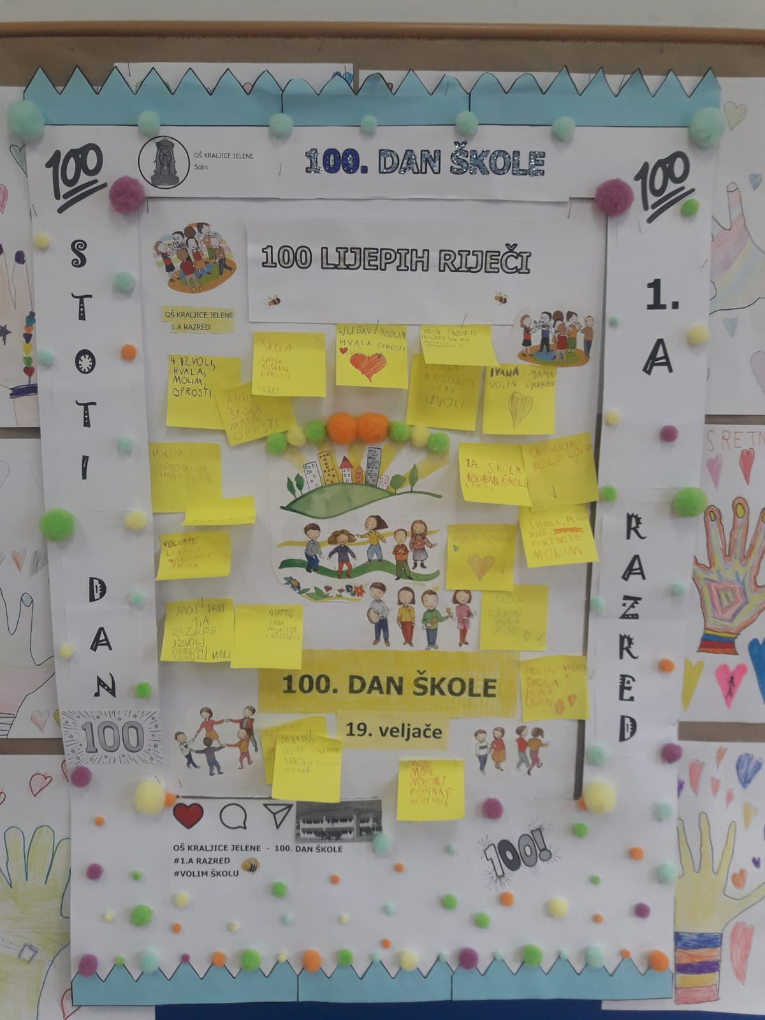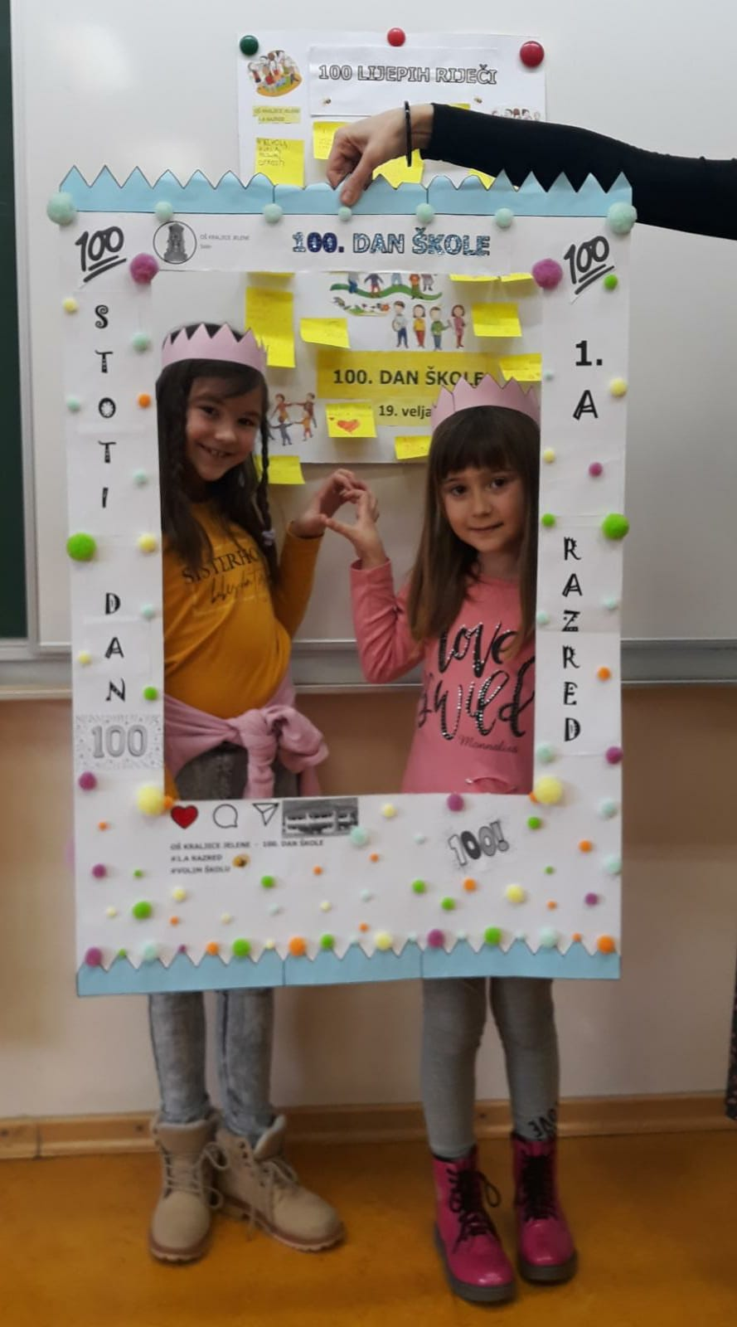
Učiteljica Vedrana Kuduz

